# 第二部分 ：硬件基础知识

1. ***电磁干扰EMI***

这部分内容较多，简单而言就是电路的信号对系统其他电路信号的耦合干扰。（我自己的理解，错了别怪我！）

1. ***去耦电容***

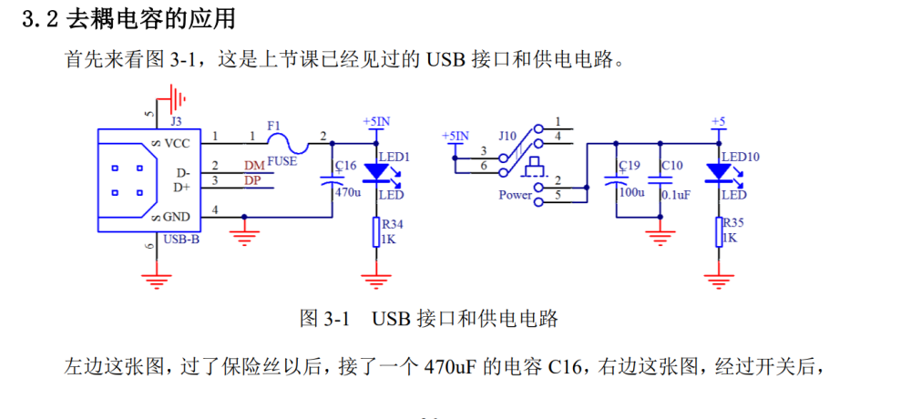

* ***按作用分为两种电容：*** C19和C16 对电流起到稳定和缓冲作用，使电路电流波动减小。容值较大

* ***选取规则***   ***电容耐压值*** ：为系统电压的1.5到2倍左右，例如5v系统用耐压10v电容。***电容容值：***取决于电容起作用的系统的功耗，功耗越大，相应的电容值也应更以此稳定电流。电容值大其体积也大，不是越大越好，合适最重要。（电路中需要较大电流供给的器 件附近，会加一个大电容，以此稳定电流。如单片机的vcc，显示液晶的vcc。）

* C10 容值小  ***滤除高频信号干扰***。电容通交流隔直流，不同容值的电容对不同频率段的干扰效果不同。1uF是前任经验的总结，直接拿来用就好了。（ 所有的 IC 器件的 VCC 和 GND 之间，都会放一个 0.1uF 的高频去耦电容。）

1. ***三极管在数字电路中的应用***

*3.1****三极管的分类*** PNP型和NPN型（左侧NPN，右侧PNP）。按材料分类可分为硅管和锗管。

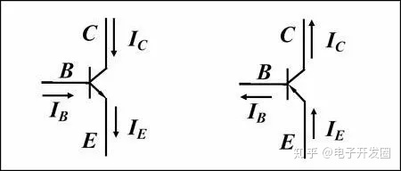

***三极管三个端口***：B 基极、C集电极、E发射极。

***3.2 三极管工作原理***

**三极管的三种工作状态**：截至、放大、饱和。三极管的类型和用法口诀：箭头朝内 PNP，导通电压顺箭头过，电压导通， 电流控制。

口诀解析：

箭头朝内PNP，即三极管箭头朝内为PNP型三极管。

导通电压顺箭头过，电压导通 ：对于PNP而言，e极电压高于b极0.7v，三极管ec间导通。

电流控制：

三极管截止状态即eb之间未导通。 饱和状态：放大倍数β ，通常三极管的 β 为100。要使三极管处于放大状态则b极电流

